浮梁生态环境局2021年度部门决算

目 录

第一部分 浮梁生态环境局概况
一、部门主要职责
二、部门基本情况
第二部分 2021年度部门决算表
一、收入支出决算总表
二、收入决算表
三、支出决算表
四、财政拨款收入支出决算总表
五、一般公共预算财政拨款支出决算表
六、一般公共预算财政拨款基本支出决算表
七、一般公共预算财政拨款“三公”经费支出决算
表
- 政府性基金预算财政拨款收入支出决算表
- 国有资本经营预算财政拨款支出决算表
十、国有资产占用情况表
第三部分 2021年度部门决算情况说明
一、收入决算情况说明
二、支出决算情况说明
三、财政拨款支出决算情况说明
四、一般公共预算财政拨款基本支出决算情况说明
五、一般公共预算财政拨款“三公”经费支出决算
情况说明
六、机关运行经费支出情况说明
七、政府采购支出情况说明
八、国有资产占用情况说明
九、预算绩效情况说明
第四部分 名词解释

第一部分 浮梁生态环境局概况

一、部门主要职能
运用行政、法律、经济、教育和科学技术手段，协调县域内社会经济发展同环境保护之间的关系，处理县域内国民经济各部门、各社会团体和个人有关环境问题的相互关系，使社会经济发展在满足人们物质和文化生活需要的同时，防止县域内环境污染和维护生态平衡。主要职责：
（1）贯彻执行国家及自治区环境保护的方针政策和法律、法规，依法对本辖区的环境保护工作实施统一监督管理，制定并组织实施全市环境保护规划和计划。
（2）负责权限内规划和建设项目的环评审批，“三同时”监督管理和环境保护设施的验收工作。
（3）负责环境监察、统计、环境信息工作；负责查处上报环境重特大污染事故，生态破坏事件，调解污染纠纷，处理环境信访，征收排污费。
（4）负责权限内大气、水污染物排污许可证、危险废物经营许可证、烟尘排放合格证的办理。
（5）组织、指导和协调环境保护信访、宣传教育工作。
二、部门基本情况
纳入本套部门决算汇编范围的单位共1个。
本部门2021年年末实有人数55人，其中在职人员53人，离休人员0人，退休人员2人（不含由养老保险基金发放养老金的离退休人员）；年末其他人员18人；年末学生人数0人；由养老保险基金发放养老金的离退休人员10人。

第二部分 2021年度部门决算表

.
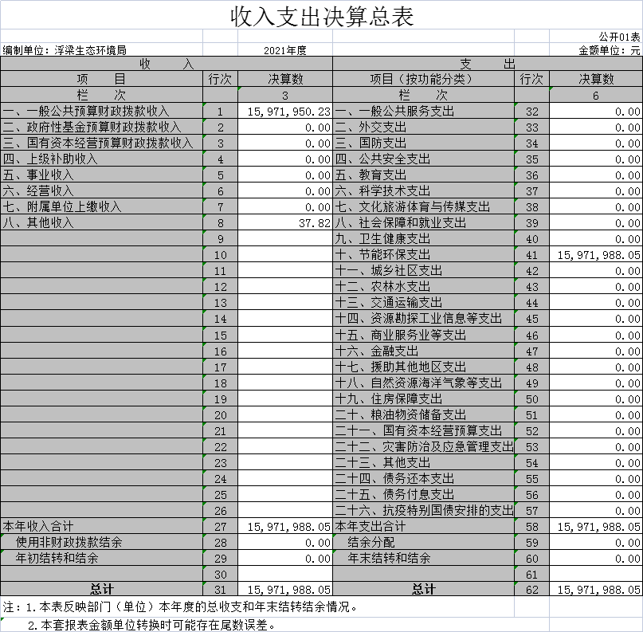

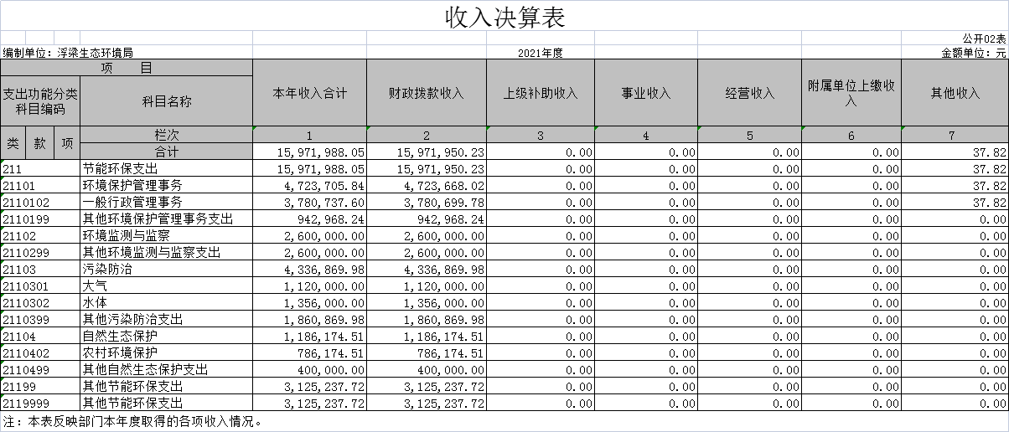
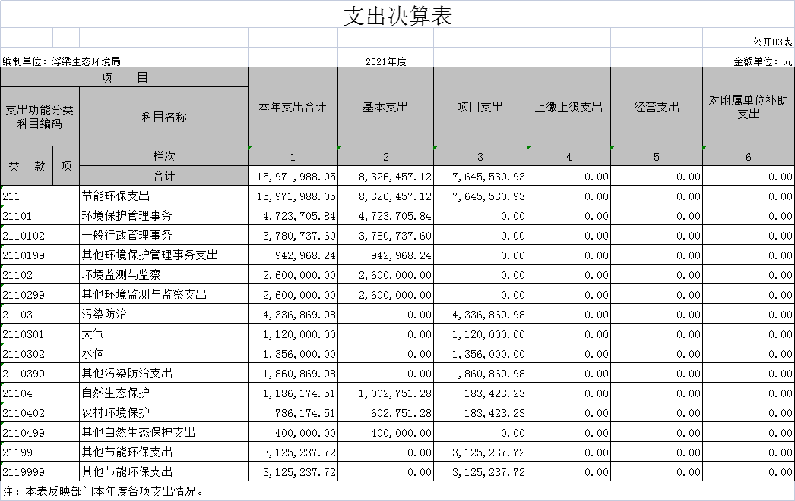

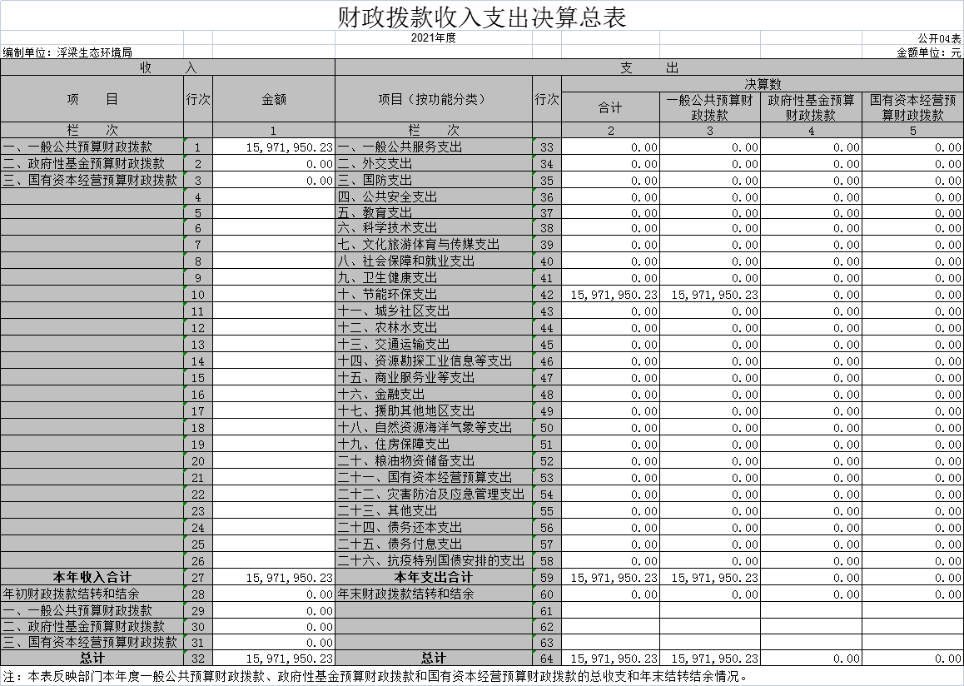

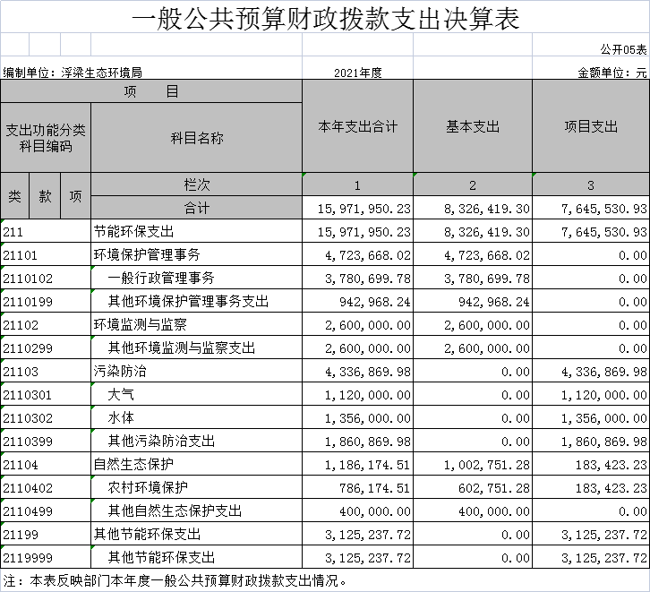

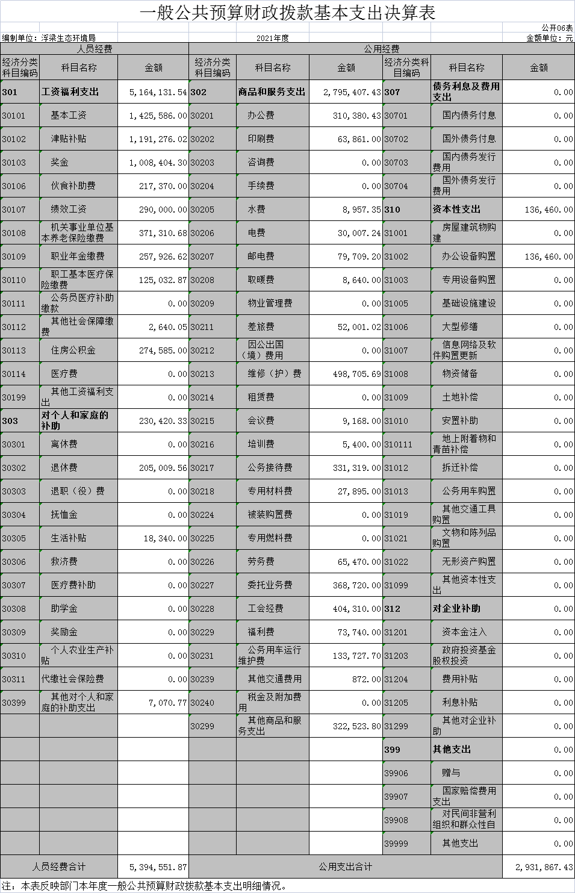

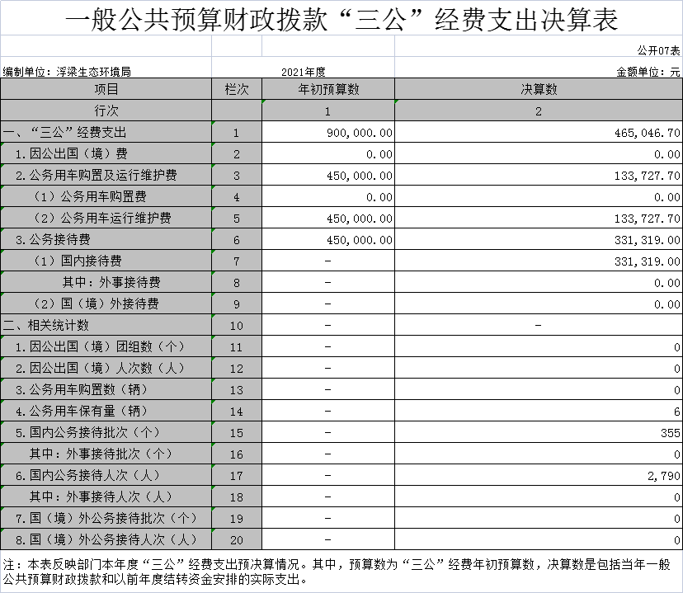

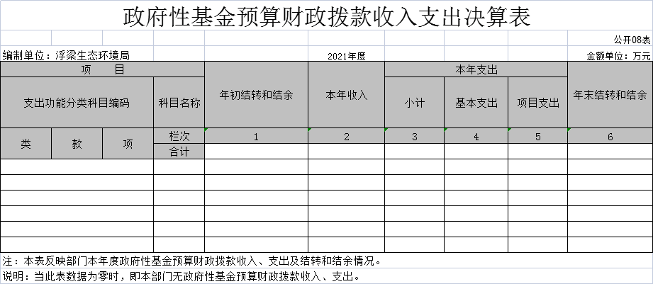
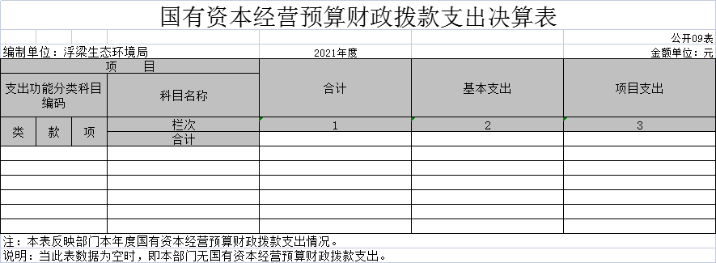

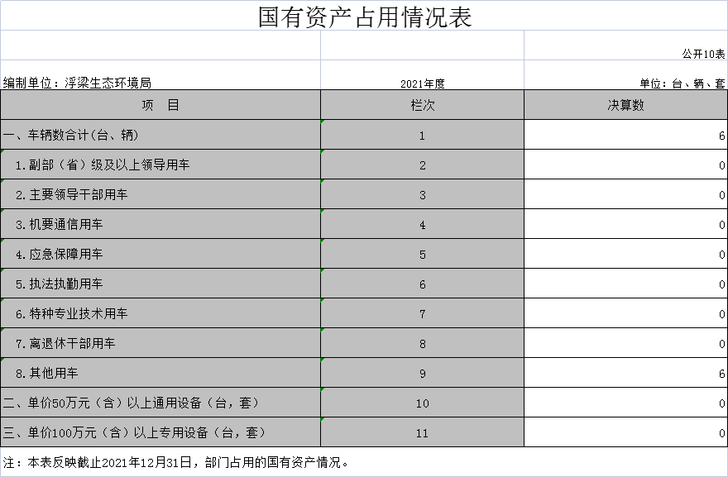

第三部分 2021年度部门决算情况说明

一、收入决算情况说明
本部门2021年度收入总计1597.20万元，其中年初结转和结余0.00万元，较2020年减少4029.92万元，下降71.62%；本年收入合计1597.20万元，较2020年减少3676.45万元，下降69.71%，主要原因是：当年专项追加比上年减少。
本年收入的具体构成为：财政拨款收入15971950.23元，占99.99977%；事业收入0.00万元，占0.00%；经营收入0.00万元，占0.00%；其他收入37.82元，占0.00023%。
二、支出决算情况说明
本部门2021年度支出总计1597.20万元，其中本年支出合计1597.20万元，较2020年增加296.40万元，增长22.79%，主要原因是：上级和本级加大对环境保护和治理支出的投入力度；年末结转和结余0.00万元，较2020年减少4326.32万元，下降100.00%，主要原因是：2021年度年末结转和结余按文件规定上缴财政国库。
本年支出的具体构成为：基本支出832.65万元，占52.13%；项目支出764.55万元，占47.87%；经营支出0.00万元，占0.00%；其他支出（对附属单位补助支出、上缴上级支出）0.00万元，占0.00%。
三、财政拨款支出决算情况说明
本部门2021年度财政拨款本年支出年初预算数为523.04万元，决算数为1597.20万元，完成年初预算的305.37%。其中：
（一）节能环保支出年初预算数为523.04万元，决算数为1597.20万元，完成年初预算的305.37%，主要原因是：上级加大对环境保护和治理支出的投入力度。
四、一般公共预算财政拨款基本支出决算情况说明
本部门2021年度一般公共预算财政拨款基本支出832.64万元，其中：
（一）工资福利支出516.41万元，较2020年增加208.72万元，增长67.83%，主要原因是：人员增加，绩效增加。
（二）商品和服务支出279.54万元，较2020年减少148.01万元，下降34.62%，主要原因是：环保执法支出以及环境治理项目委托业务支出的减少。
（三）对个人和家庭补助支出23.04万元，较2020年增加9.25万元，增长67.08%，主要原因是：退休费增加。
（四）资本性支出13.65万元，较2020年增加13.65万元，增长100.00%，主要原因是：办公设备购置增加。
五、一般公共预算财政拨款“三公”经费支出决算情况说明
本部门2021年度一般公共预算财政拨款“三公”经费支出年初预算数为90万元，决算数为46.50万元，完成预算的51.67%，决算数较2020年减少8.88万元，下降16.03%，其中：
（一）因公出国（境）支出年初预算数为0.00万元，决算数为0.00万元，完成预算的0.00%，决算数较2020年增加（减少）0.00万元，增长（下降）0.00%，主要原因是......。决算数较年初预算数增加（减少）的主要原因是：……。全年安排因公出国（境）团组0个，累计0人次，主要为：……。
（二）公务接待费支出年初预算数为45万元，决算数为33.13万元，完成预算的73.62%，决算数较2020年减少2.01万元，下降5.72%，主要原因是当年接待工作任务的减少。决算数较年初预算数减少的主要原因是：当年接待工作预测与实际招待工作的误差数。全年国内公务接待355批，累计接待2790人次，其中外事接待0批，累计接待0人次，主要为：……。
（三）公务用车购置及运行维护费支出13.37万元，其中公务用车购置年初预算数为0.00万元，决算数为0.00万元，完成预算的0.00%，决算数较2020年增加（减少） 万元，增长（下降） %，主要原因是......，全年购置公务用车0辆。决算数较年初预算数增加（减少）的主要原因是：……；公务用车运行维护费支出年初预算数为45万元，决算数为13.37万元，完成预算的29.71%，决算数较2020年减少6.87万元，下降33.94%，主要原因是环境治理保护案件的内联外调工作任务的减少，年末公务用车保有6辆。决算数较年初预算数增加（减少）的主要原因是：……。
六、机关运行经费支出情况说明
本部门2021年度机关运行经费支出279.54万元（与部门决算中行政单位和参照公务员法管理事业单位一般公共预算财政拨款基本支出中公用经费之和一致），较上年决算数减少148.01万元，降低34.62%，主要原因是：环保执法支出以及环境治理项目委托业务支出费用减少132.42万元；其他商品和服务支出减少14.16万元。
七、政府采购支出情况说明
本部门2021年度政府采购支出总额36.68万元，其中：政府采购货物支出10.53万元、政府采购工程支出0.00万元、政府采购服务支出26.15万元。授予中小企业合同金额36.68万元，占政府采购支出总额的100%，其中：授予小微企业合同金额36.68万元，占政府采购支出总额的100%；货物采购授予中小企业合同金额占货物支出金额的28.71%，工程采购授予中小企业合同金额占工程支出金额的0.00%，服务采购授予中小企业合同金额占服务支出金额的71.29%。（市级部门公开的政府采购金额的计算口径为：本部门纳入2021年部门预算范围的各项政府采购支出金额之和。）
八、国有资产占用情况说明。
截止2021年12月31日，本部门（单位）国有资产占用情况见公开10表《国有资产占用情况表》。其中车辆中的其他用车主要是6辆环保执法公务用车。
九、预算绩效情况说明
（一）绩效管理工作开展情况。
根据预算绩效管理要求，我部门组织对纳入2021年度部门预算范围的二级项目3个全面开展绩效自评，共涉及资金670.90万元，占项目支出总额的87.75%。
组织对“国家重点生态功能区考核及监测评价项目”、“生态县创建及国家“两山”实践创建基地、EOD、黑臭水体项目”等3个项目开展了部门评价，涉及一般公共预算支出670.90万元，政府性基金预算支出0.00万元，国有资本预算支出0.00万元。从评价情况来看，本次项目绩效评价90分，为“优”。本项目符合2021年国家重点生态功能区考核及监测效果，但完成不及时影响使用效益，还需进一步提高项目执行力，加快项目实施进度，确保项目如期完成。
组织开展部门整体支出绩效评价，涉及一般公共预算支出670.90万元，政府性基金预算支出0.00万元。从评价情况来看，我单位部门整体支出能够根据履责需要科学合理编制预决算，不断完善和落实相关管理制度，从管理机制上规范预算执行，为有效履行职责和完成各项重点工作任务发挥了重要保障支撑作用。依据省级部门整体支出绩效评价指标体系和评分标准，我单位2021年部门整体支出绩效综合自评得分为91.7分。
（二）部门决算中项目绩效自评情况。
将2021年度市级部门绩效自评总报告（绩效自评总报告主要包括本部门项目绩效目标情况、单位自评工作开展情况、综合评价结论、绩效目标完成情况总体分析、偏离绩效目标的原因和改进措施、绩效自评结果应用情况。）和《项目支出绩效自评表》（自选2个项目）进行公开。
（三）部门评价项目绩效评价情况。
每个市级部门至少将1个部门评价报告向社会公开，报告框架可参考《项目支出绩效评价办法》（财预〔2020〕10号）中《项目支出绩效评价报告（参考提纲）》。

第四部分 名词解释

名词解释应以财务会计制度、政府收支分类科目以及部门预算管理等规定为基本说明，可在此基础上结合部门实际情况适当细化。
“三公”经费支出和机关运行经费支出口径必须予以说明（可参照如下格式进行说明）。
“三公”经费支出：指用一般公共预算财政拨款安排的因公出国（境）费、公务用车购置及运行维护费和公务接待费。其中，因公出国（境）费反映单位公务出国（境）的国际旅费、国外城市间交通费、住宿费、伙食费、培训费、公杂费等支出；公务用车购置及运行维护费反映单位公务用车车辆购置支出（含车辆购置税、牌照费），按规定保留的公务用车燃料费、维修费、过桥过路费、保险费、安全奖励费用等支出；公务接待费反映单位按规定开支的各类公务接待（含外宾接待）支出。
机关运行经费支出：指用一般公共预算财政拨款安排的为保障行政单位（包括参照公务员法管理的事业单位）运行用于购买货物和服务的各项资金，包括办公费、印刷费、邮电费、差旅费、会议费、福利费、日常维修费、专用材料及一般设备购置费、办公用房水电费、办公用房取暖费、办公用房物业管理费、公务用车运行维护费以及其他费用。

